По следам птичьего гриппа
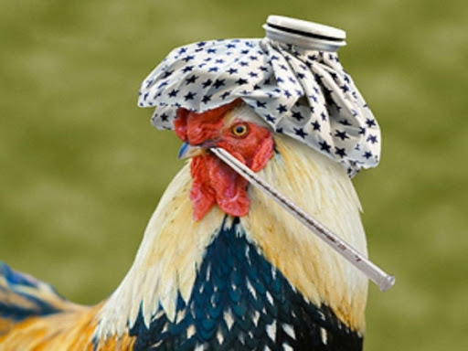
ГРИПП ПТИЦ – острая инфекционная, особоопасная болезнь, передаваемая человеку от птицы, возбудителем которой является вирус типа А.
К гриппу птиц восприимчивы все виды птиц, в том числе куры, индейки, утки, фазаны, цесарки, перепела, глухари, аисты, синантропные птицы (голуби, воробьи, вороны, чайки, галки и пр), дикие, экзотические и декоративные птицы, а также млекопитающие (свиньи, лошади, хорьки, мыши, кошки, собаки и другие) и человек.
Грипп птиц не вызывает массового заболевания диких птиц и протекает у них бессимптомно, однако среди домашних птиц может вызывать тяжелое заболевание и гибель. Данное заболевание характеризуется потенциально высокой опасностью возбудителя для человека.
Основным источником вируса в природе являются водоплавающие птицы, которые переносят вирус в кишечнике и выделяют его в окружающую среду со слюной и пометом. Бессимптомное течение гриппа у диких уток и болотных птиц, может являться результатом адаптации вируса к данному хозяину на протяжении нескольких сотен лет. Таким образом создается природный резервуар, обеспечивающий вирусам гриппа птиц биологическое "бессмертие".
Заражение человека и домашней птицы происходит при тесном контакте с инфицированной живой и мертвой дикой или домашней птицей. В ряде случаев возможно заражение человека при употреблении в пищу мяса и яиц больных птиц без достаточной термической обработки.
Кроме того выделения зараженных птиц, попадая на землю, в воду, на растения могут стать причиной заражения человека и здоровой птицы при питье, купании и через грязные руки. Так же заражение может произойти воздушно-капельным и воздушно-пылевым путями.
Инфекция среди домашней птицы может протекать бессимптомно или вызывать уменьшение яйценоскости и заболевания дыхательной системы, либо протекать в молниеносной форме, вызывая быструю гибель птицы от поражения внутренних органов без каких-либо предварительных симптомов (высокопатогенный грипп птиц). В последнем случае у заболевших диких и домашних птиц отмечаются необычное поведение, нарушение координации движений, отсутствие реакции на внешние раздражители и угнетенное состояние. Отмечается опухание и почернение гребня и синюшность сережек, отечность подкожной клетчатки в области головы и шеи. Гибель птицы наступает в течение 24-72 часов.
Профилактика гриппа птиц у домашней птицы
Профилактика осуществляется владельцами птицы комплексно и включает мероприятия организационно-хозяйственного характера:
Соблюдение владельцами и/или лицами, осуществляющими уход, содержание, разведение и реализацию птицы, санитарно-гигиенических и ветеринарно-санитарных норм и правил, в том числе эти лица обязаны:
1. Информировать государственную ветеринарную службу района о наличии птицы в личных подсобных хозяйствах с целью проведения необходимых профилактических мероприятий у имеющегося поголовья.
2. Не допускать выгул (выход) домашней птицы за пределы дворовой территории, исключить контакт домашней птицы с дикими птицами, особенно водоплавающими.
3. Осуществлять куплю-продажу домашней и декоративной птицы в местах санкционированной торговли при наличии ветеринарных сопроводительных документов на нее.
4. Содержать территории и строения для содержания животных и птицы в чистоте; периодически (2-3 раза в неделю) проводить дезинфекцию всех помещений и территории, обрабатывая предварительно тщательно очищенное помещение и инвентарь (совки, метлы, бадьи) 3-х процентным горячим раствором каустической соды или 3% раствором хлорной извести (хлорамина). После этого насест и гнезда необходимо побелить дважды (с интервалом в 1 час) свежегашеной известью.
5. Обеспечить засетчивание окон и дверей, исключающее возможность попадания дикой и синантропной птицы в помещения для хранения кормов и содержания птицы.
6. Хранить корма для домашней и декоративной птицы в плотно закрытых водонепроницаемых емкостях, недоступных для контакта с дикой птицей. Пищевые отходы перед скармливанием необходимо проварить.
7. Убой домашней птицы, предназначенной для реализации населению, должен осуществляться на специализированных предприятиях.

Профилактика гриппа птиц у людей:
- Соблюдать правила личной гигиены, в том числе не хранить совместно с продуктами, которые не будут подвергаться тепловой обработке (хлеб, сыр, колбаса, кондитерские изделия и т.д.), сырое мясо птицы и яйца.
- Избегать контакта с подозрительной в заболевании или мертвой птицей.
- Ухаживать за домашней птицей в выделенной для этих целей рабочей одежде (халат, передник, рукавицы, резиновая обувь). В период контакта с птицей (кормление, уборка помещений и пр.) не следует пить, принимать пищу, курить.
- Приобретать мясо птицы и яйцо в местах санкционированной торговли только при наличии у продавцов ветеринарных сопроводительных документов на данную продукцию.
- Употреблять в пищу мясо птицы и яйцо после термической обработки: яйцо варить не менее 10 минут, мясо – не менее 30 минут при температуре 100°С.
- Исключить контакт с водоплавающими и синантропными птицами (голуби, воробьи, вороны, чайки, утки, галки и пр.)
По всем возникающим вопросам обращаться в Государственную ветеринарную службу Киришского района по телефону горячей линии: +79313696376

